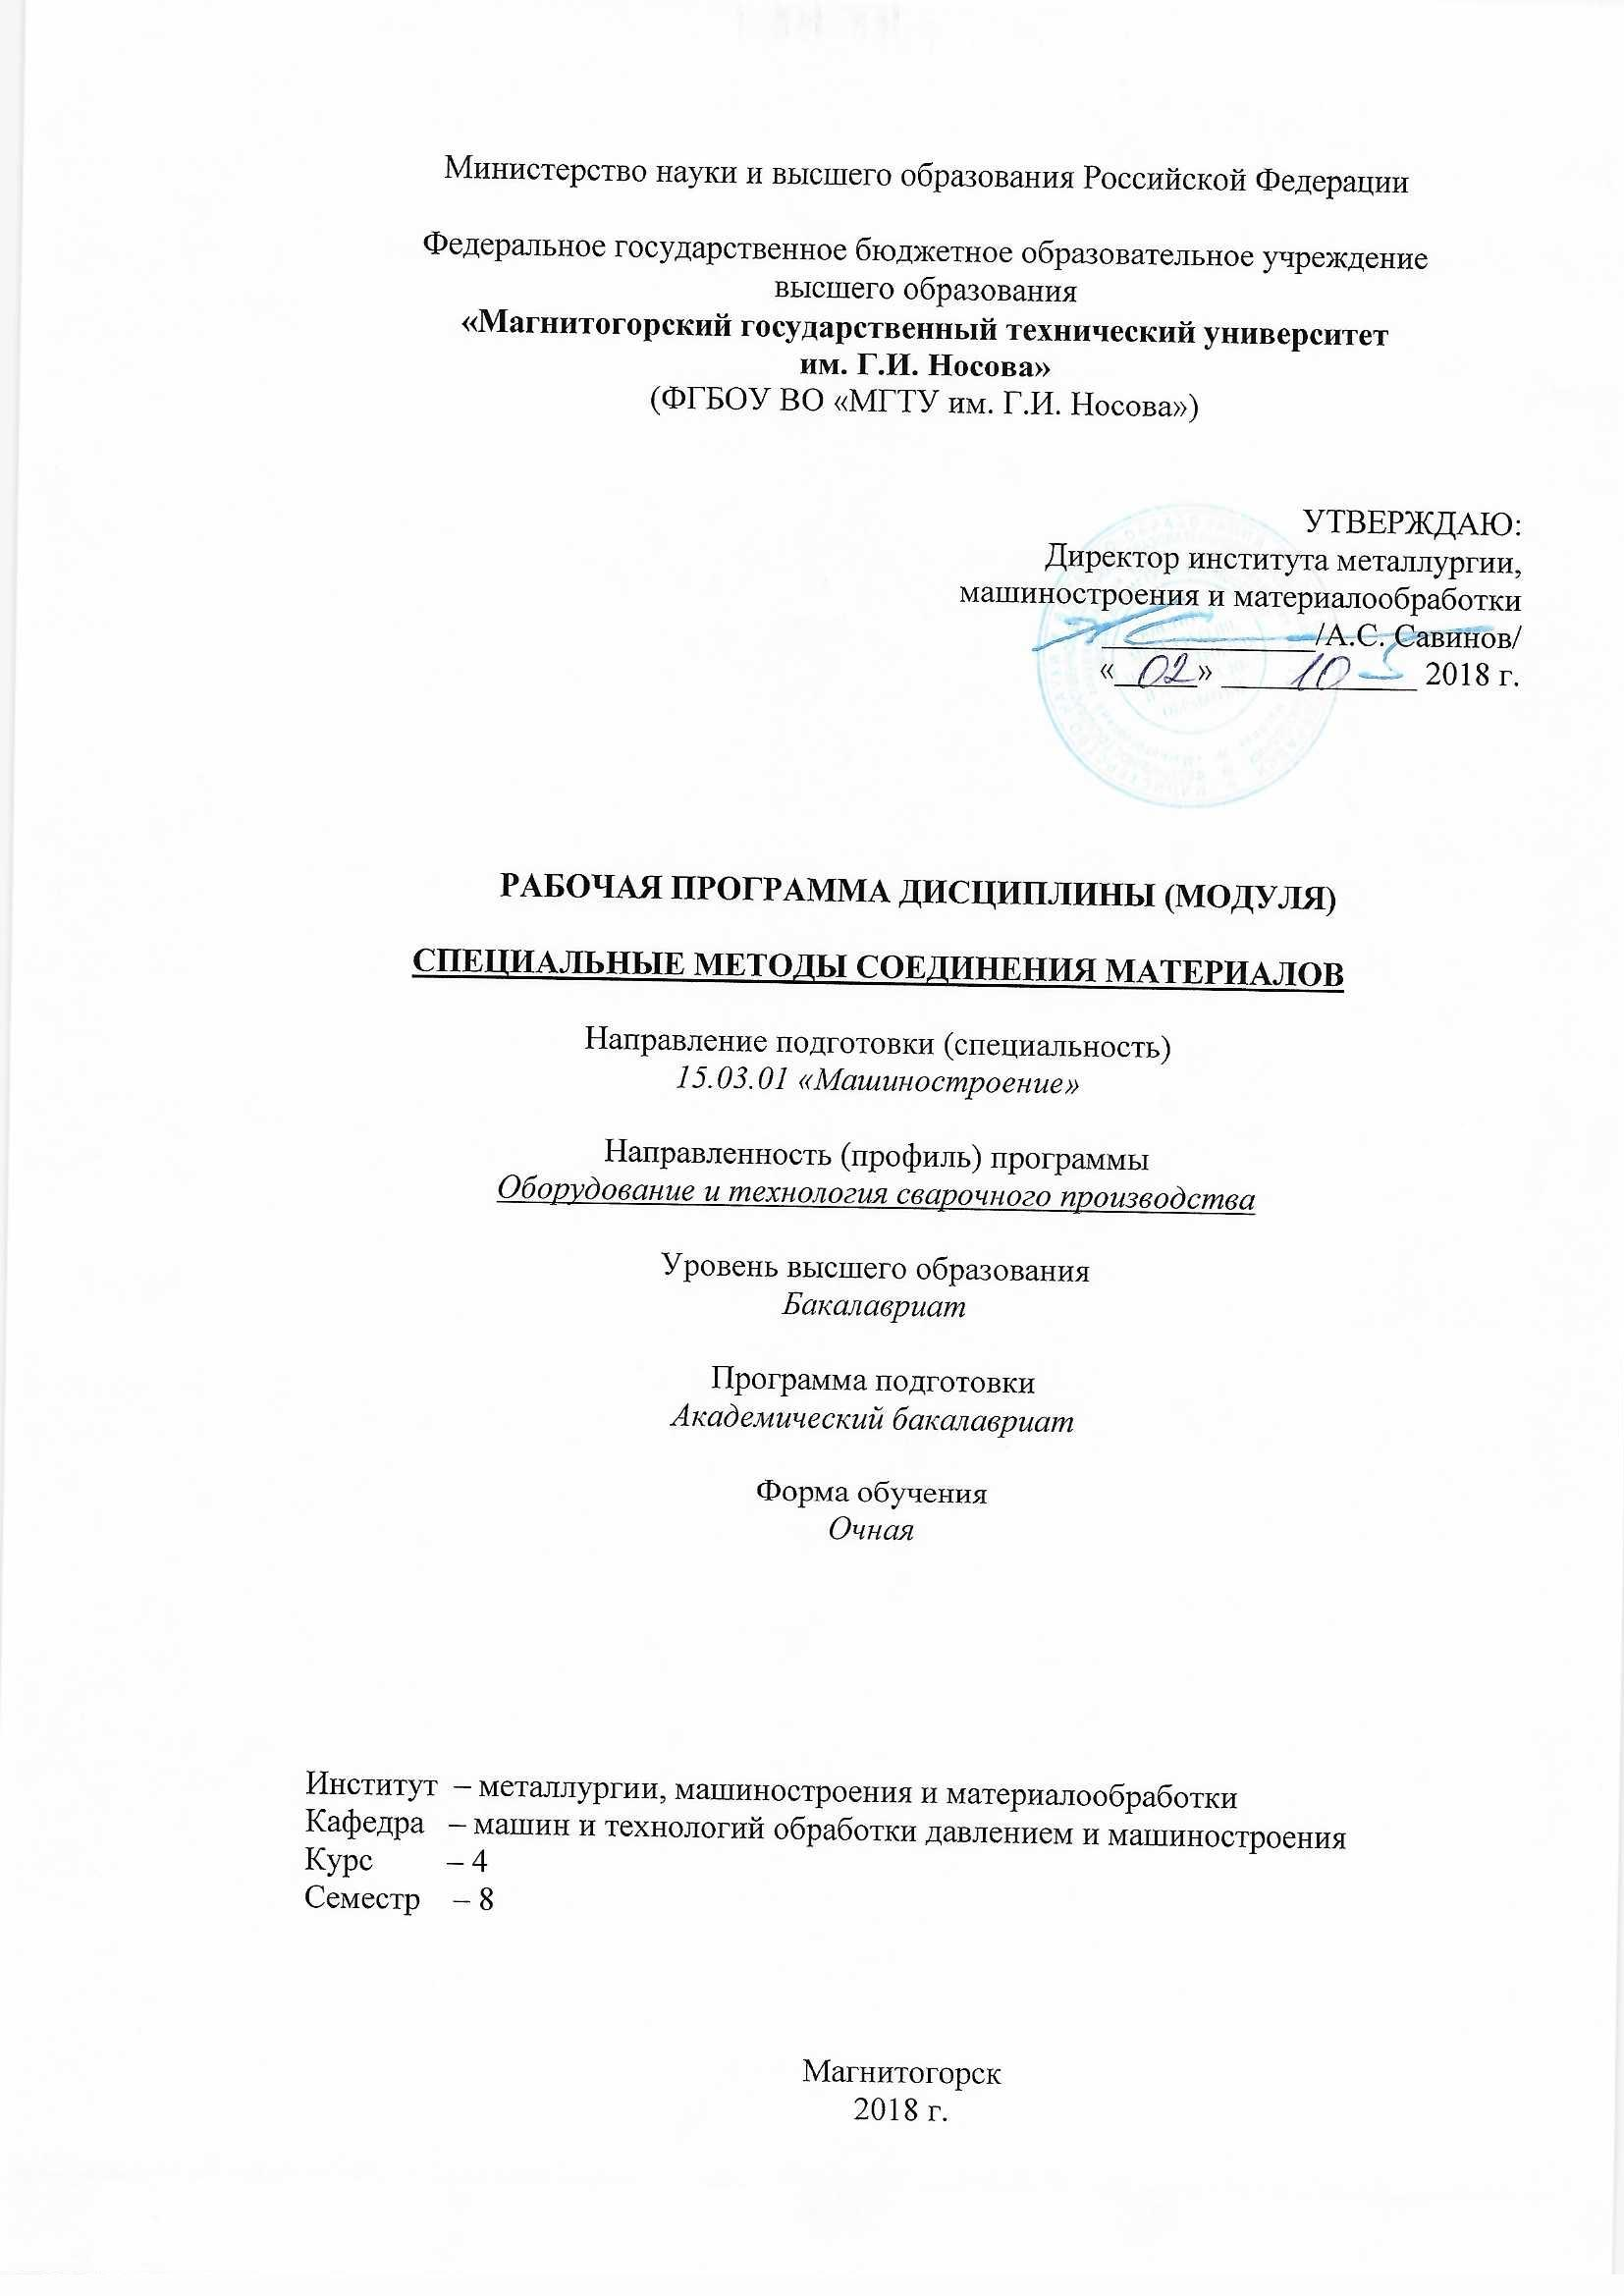

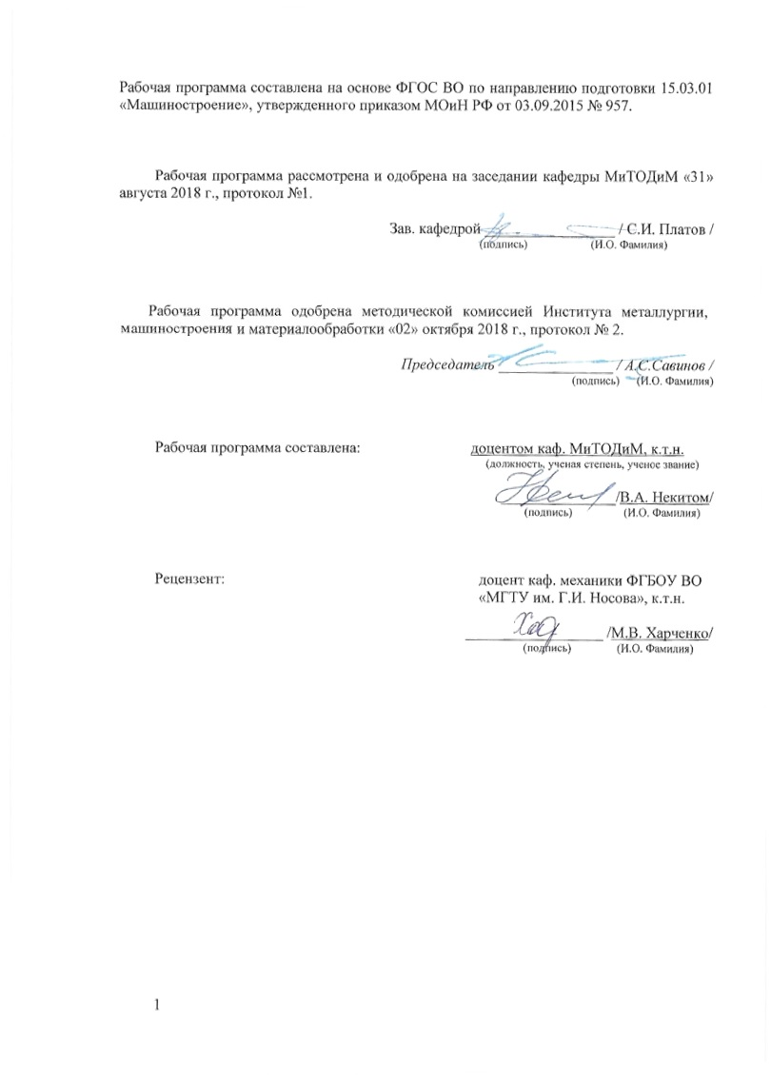
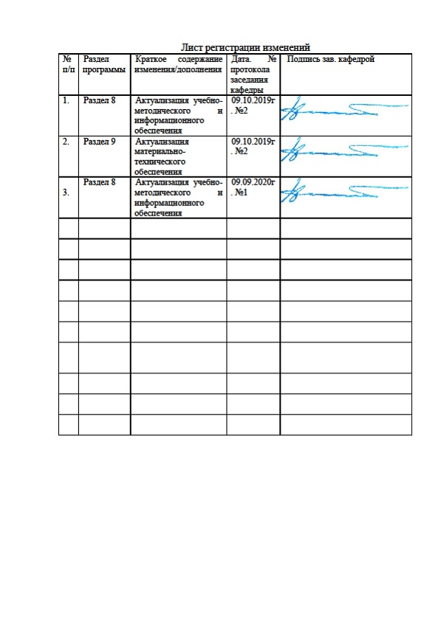
1 Цели освоения дисциплины (модуля)
Дисциплина "Специальные методы соединения материалов" является одной из специальных дисциплин при подготовке бакалавров по направлению 15.03.01 Машиностроение (оборудование и технология сварочного производства).
Изучение данной дисциплины вызвано появлением материалов с особыми свойствами, обладающими плохой свариваемостью, сварных конструкций сложных форм, малых габаритов и толщин. Применение традиционных методов сварки в таких условиях оказывается либо трудноосуществимым, либо вовсе невозможным. Использование специальных методов макро- и микросварки, специальных методов упрочнения и пайки во многих случаях позволяет решать поставленные задачи.
Целью преподавания данной дисциплины является знакомство студентов с технологическими возможностями рассматриваемых методов сварки, пайки и напыления.

2 Место дисциплины в структуре образовательной программы
подготовки бакалавра
Дисциплина «Специальные методы соединения материалов» входит в вариативную часть блока 1 образовательной программы.
Для изучения дисциплины необходимы знания (умения, владения), сформированные в результате изучения дисциплин: Материаловедение; Основы сварочного производства; Основные методы сварки плавлением; Контактная сварка.
Знания (умения, владения), полученные при изучении данной дисциплины будут необходимы при сдаче государственного экзамена и написании ВКР.

3 Компетенции обучающегося, формируемые в результате освоения
дисциплины (модуля) и планируемые результаты обучения
В результате освоения дисциплины (модуля) «Специальные методы соединения материалов» обучающийся должен обладать следующими компетенциями:
Структурный  элемент  компетенции | Планируемые результаты обучения
ПК -17 умением выбирать основные и вспомогательные материалы и способы реализации основных технологических процессов и применять прогрессивные методы эксплуатации технологического оборудования при изготовлении изделий машиностроения
Знать | Физические и технологические свойства источников энергии для сварки, способов их регулирования  Основные понятия и условия протекания специальных сварочных процессов  Физико–химические особенности процессов образования сварных и паяных соединений  Физические причины образования дефектов сварных и паяных соединений
Уметь | Подборать способы управления технологическими свойствами источников энергии  Назначать параметры специальных сварочных процессов  Использовать оборудования для пайки и специальных способов сварки  Выбора методов контроля дефектов сварных и паяных соединений  Проводить анализ конструкции изделия и его материала на предмет возможности применения специальных способов сварки и пайки при её изготовлении
Владеть | Методами регулирования технологических свойств источников энергии  Методами расчета специальных сварочных процессов  Методами специальных способов сварки и пайки для соединения деталей.  Навыками устранения дефектов сварных и паяных соединений  Навыками работы с оборудованием для испытаний механических свойств конструкционных материалов  Навыками выбора оптимального способа сварки для соединения деталей

4 Структура и содержание дисциплины (модуля)
Общая трудоемкость дисциплины составляет _4 зачетных единиц 144_ акад. часов, в том числе:
– контактная работа – _48,2 акад. часов:
– аудиторная – _45 акад. часов;
– внеаудиторная – _3,2_ акад. часов
– самостоятельная работа – _60,1 акад. часов;
– подготовка к экзамену – 35,7 акад. часа (оставить при наличии экзамена)
Раздел/ тема  дисциплины | Семестр | Аудиторная  контактная работа  (в акад. часах) |  |  | Самостоятельная работа (в акад. часах) | Вид самостоятельной  работы | Форма текущего контроля успеваемости и  промежуточной аттестации | Код и структурный  элемент  компетенции
Раздел/ тема  дисциплины | Семестр | лекции | лаборат.  занятия | практич. занятия
1. Специальные методы сварки и наплавки металлов в твердом состоянии.
1.1. Физические основы сварки металлов в твердом состоянии. Холодная сварка металлов | 8 | 3 |  | 3/1 | 10 | Подготовка к семинарскому, практическому занятию. | устный опрос (собеседование) | ПК-17 – зув
1.2. Ультразвуковая сварка (УЗС). Диффузионная сварка в вакууме | 8 | 3 |  | 6/2 | 10 | Подготовка к семинарскому, практическому занятию. | устный опрос (собеседование) | ПК-17 – зув
2. Специальные методы сварки материалов с расплавлением металла
2.1. Сварка трением. Электроконтактная наплавка. Микросварка. | 8 | 3 |  | 3/1 | 10 | Подготовка к семинарскому, практическому занятию. | устный опрос (собеседование) | ПК-17 – зув
2.2. Лазерная сварка Газотермическое напыление | 8 | 3 |  | 6/2 | 10 | Подготовка к семинарскому, практическому занятию. | устный опрос (собеседование) | ПК-17 – зув
3. Пайка металлов
3.1. Определение и сущность пайки. Припои. Паяные соединения. | 8 | 3 |  | 3/2 | 10 | Подготовка к семинарскому, практическому занятию. | устный опрос (собеседование) | ПК-17 – зув
3.2. Технология пайки конструкционных материалов. | 8 | 3 |  | 6/2 | 10,1 | Подготовка к семинарскому, практическому занятию. | устный опрос (собеседование) | ПК-17 – зув
Итого за семестр |  | 18 |  | 27/10 | 60,1 |  | Промежуточная аттестация (экзамен)
Итого по дисциплине |  | 18 |  | 27/10 | 60,1 |  | Промежуточная аттестация (экзамен)

5 Образовательные и информационные технологии

В процессе изучения курса «Специальные методы соединения материалов» применяются следующие образовательные технологии:
1. Информационные технологии – обучение в электронной образовательной среде с целью расширения доступа к образовательным ресурсам, для чего при проведении отдельных занятий и организации самостоятельной работы студентов используются электронные версии курса лекций и расчетно-графической работы.
2. Работа в команде – совместная деятельность студентов в группе при расчетах на практических и лабораторных занятиях, направленная на решение общей задачи путем сложения результатов индивидуальной работы членов группы.
3. Case-study - анализ реальных проблемных ситуаций, имевших место в соответствующей области профессиональной деятельности, и поиск вариантов лучших решений.
4. Междисциплинарное обучение – использование знаний из разных областей и их группировка в контексте решаемой задачи.
При проведении лекционных занятий применяются:
Лекция-визуализация - учит студента преобразовывать устную и письменную информацию в визуальную форму, выделяя при этом наиболее значимые и существенные элементы. На лекции используются схемы, рисунки, чертежи и т.п., к подготовке которых привлекаются обучающиеся. Проведение лекции сводится к связному развернутому комментированию преподавателем подготовленных наглядных пособий. Данный тип лекции хорошо использовать на введения студентов в новый тематический раздел;
Информационная лекция - на которой сообщаютcя сведения, предназначенные для запоминания.
На практических и лабораторных занятиях используются методы:
Обучение на основе опыта – активизация познавательной деятельности студента за счет ассоциации и собственного опыта с предметом изучения.

6 Учебно-методическое обеспечение самостоятельной работы обучающихся
По дисциплине «Специальные методы соединения материалов» предусмотрена аудиторная и внеаудиторная самостоятельная работа обучающихся.
Аудиторная самостоятельная работа студентов предполагает решение контрольных задач на практических занятиях.

Теоретические вопросы:
- Особенности формирования сварного соединения при холодной сварке.
- Виды холодной сварки.
- Выбор формы рабочего инструмента для холодной сварки.
- Условия протекания процесса холодной сварки.
- Подготовка деталей под холодную сварку.
- Процесс сварки взрывом.
- Виды сварки взрывом.
- Основные схемы сварки взрывом.
- Дефекты, возникающие при сварке взрывом.
- Магнитно-импульсная сварка.
- Основные схемы магнитно-импульсной сварки.
- Условия протекания процесса магнитно-импульсной сварки.
- Сварка трением.
- Виды сварки трением.
- Выбор режима сварки трением.
- Ультразвуковая сварка.
- Процесс образования сварного соединения при ультразвуковой сварке.
- Виды ультразвуковой сварки.
- Особенности ультразвуковой сварки пластмасс.
- Диффузионная сварка.
- Условия протекания диффузионной сварки.
- Виды диффузионной сварки.
- Сварка прокаткой.
- Сварка токами высокой частоты.
- Виды сварки токами высокой частоты.
- Сварка электронным лучом.
- Устройство установки для сварки электронным лучом.
- Основные технологические схемы сварки электронным лучом.
- Технологические приемы для предотвращения появления дефектов при сварке электронным лучом.
- Сварка лазерным лучом.
- Принцип работы оптического квантового генератора.
- Устройство установок для лазерной сварки.
- Типы соединений при лазерной сварке.
- Особенности микроплазменной сварки.
- Устройства плазмотронов.
- Виды плазменной сварки.
- Пайка. Сущность процесса.
- Пайка алюминиевых и магниевых сплавов.
- Материалы для пайки алюминиевых и магниевых сплавов.
- Пайка меди и её сплавов.
- Материалы для пайки меди и её сплавов.

Примерные аудиторные контрольные работы (АКР):
(АКР): Определить оптимальную форму и размеры листа узла фермы (рис. 1), к которому привариваются два неравнобоких уголка из стали Ст. З, [σ]_{р} = 160 Н/мм². Сварка выполнена вручную электродом Э42А. Сварное соединение должно быть равнопрочно стержням
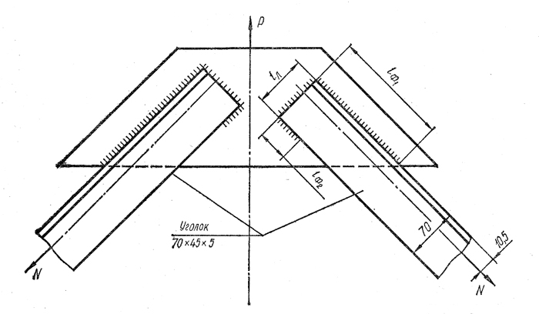
(АКР): Проверить прочность сварных швов соединения, изображенного на рис. 2. Сварка выполнена вручную электродом Э42А. Материал соединяемых деталей сталь Ст. 3 ([σ]_{р} = 160 Н/мм²)
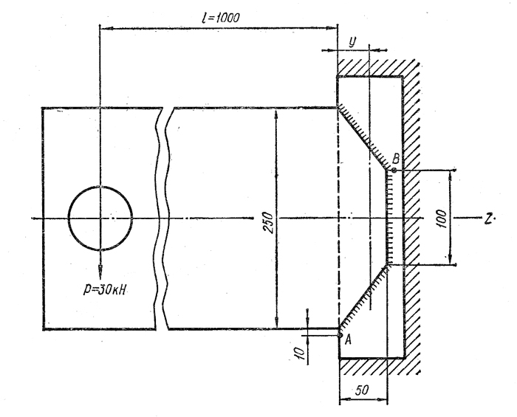
Примерные индивидуальные домашние задания (ИДЗ):
ИДЗ: Консоль двутаврового профиля прикрепляется угловым швом путем обварки по периметру профиля. Размеры поперечного сечения показаны на рис.
Изгибающий момент M=75 кНм. Материал консоли - листовая сталь марки 15ХСНД Ryn=345 МПа, Run=490 МПа. Сварка выполняется полуавтоматом в углекислом газе проволокой диаметром 2 мм марки Св-08Г2С в нижнем положении Rwf=215 МПа, βf=0,9. Коэффициенты условий работы γwf=γc=1.
Необходимо определить катет углового шва.
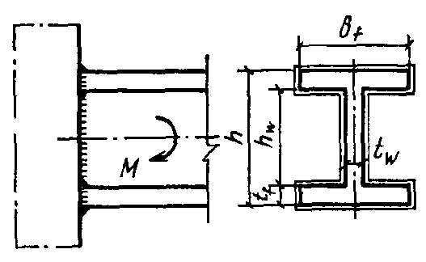
ИДЗ: Полоса прикрепляется двумя горизонтальными и одним вертикальным швом (рис.). Изгибающий момент M=55 кНм. Материал пластины - сталь марки ВСт3 Run=370 МПа. Сварка выполняется покрытыми электродами типа Э46 Rwf=200 МПа, βf=0,7. Коэффициенты условий работы γwf=γc=1. Необходимо определить катет углового шва.
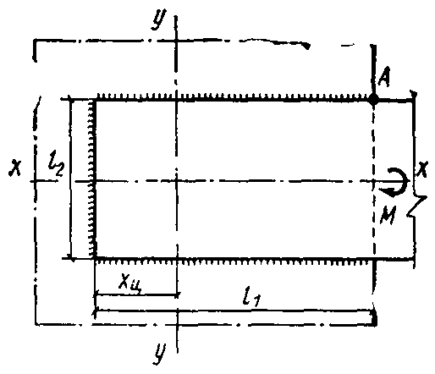

7 Оценочные средства для проведения промежуточной аттестации
Промежуточная аттестация имеет целью определить степень достижения запланированных результатов обучения по каждой дисциплине (модулю) за определенный период обучения (семестр) и может проводиться в форме зачета, зачета с оценкой, экзамена, защиты курсового проекта (работы).
а) Планируемые результаты обучения и оценочные средства для проведения промежуточной аттестации:
Структурный элемент  компетенции | Планируемые результаты обучения | Оценочные средства
ПК -17 умением выбирать основные и вспомогательные материалы и способы реализации основных технологических процессов и применять прогрессивные методы эксплуатации технологического оборудования при изготовлении изделий машиностроения
Знать | Физические и технологические свойства источников энергии для сварки, способов их регулирования  Основные понятия и условия протекания специальных сварочных процессов  Физико–химические особенности процессов образования сварных и паяных соединений  Физические причины образования дефектов сварных и паяных соединений | Перечень теоретических вопросов:  - Особенности формирования сварного соединения при холодной сварке.  - Виды холодной сварки.  - Выбор формы рабочего инструмента для холодной сварки.  - Условия протекания процесса холодной сварки.  - Подготовка деталей под холодную сварку.  - Процесс сварки взрывом.  - Виды сварки взрывом.  - Основные схемы сварки взрывом.  - Дефекты, возникающие при сварке взрывом.  - Магнитно-импульсная сварка.  - Основные схемы магнитно-импульсной сварки.  - Условия протекания процесса магнитно-импульсной сварки.  - Сварка трением.  - Виды сварки трением.  - Выбор режима сварки трением.  - Ультразвуковая сварка.  - Процесс образования сварного соединения при ультразвуковой сварке.  - Виды ультразвуковой сварки.  - Особенности ультразвуковой сварки пластмасс.  - Диффузионная сварка.  - Условия протекания диффузионной сварки.  - Виды диффузионной сварки.  - Сварка прокаткой.  - Сварка токами высокой частоты.  - Виды сварки токами высокой частоты.  - Сварка электронным лучом.  - Устройство установки для сварки электронным лучом.  - Основные технологические схемы сварки электронным лучом.  - Технологические приемы для предотвращения появления дефектов при сварке электронным лучом.  - Сварка лазерным лучом.  - Принцип работы оптического квантового генератора.  - Устройство установок для лазерной сварки.  - Типы соединений при лазерной сварке.  - Особенности микроплазменной сварки.  - Устройства плазмотронов.  - Виды плазменной сварки.  - Пайка. Сущность процесса.  - Пайка алюминиевых и магниевых сплавов.  - Материалы для пайки алюминиевых и магниевых сплавов.  - Пайка меди и её сплавов.  - Материалы для пайки меди и её сплавов.
Уметь | Подбирать способы управления технологическими свойствами источников энергии  Назначать параметры специальных сварочных процессов  Использовать оборудование для пайки и специальных способов сварки  Выбирать методы контроля дефектов сварных и паяных соединений  Проводить анализ конструкции изделия и его материала на предмет возможности применения специальных способов сварки и пайки при её изготовлении | Практическая работа №__  1 Полоса прикрепляется двумя горизонтальными и одним вертикальным швом (рис.). Продольная сила N=100 кН, поперечная сила Q=38 кН. Материал пластины - сталь марки ВСт3 Run=370 МПа. Сварка выполняется покрытыми электродами типа Э46 Rwf=200 МПа, βf=0,7. Коэффициенты условий работы γwf=γc=1  Необходимо определить катет углового шва.  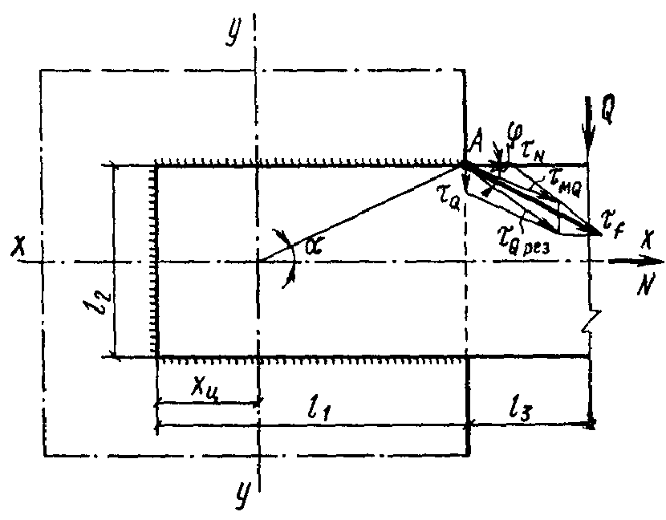  2 Консоль, подвергающаяся действию продольной и поперечной сил и момента, прикрепляется угловым швом по периметру соприкасающихся поверхностей {рис.}.Продольная сила N=195кН, поперечная сила Q=30 кН, изгибающий момент М=24,5 кНм. Материал консоли - сталь марки 18пс Run=370 МПа, Rwz=165 МПа. Сварка выполняется полуавтоматом в углекислом газе проволокой диаметром 2 мм марки Св-08Г2С в нижнем положении Rwf=215 МПа; βf=0,9;βz=1,05. Коэффициенты условий работы γwz=γc=1.  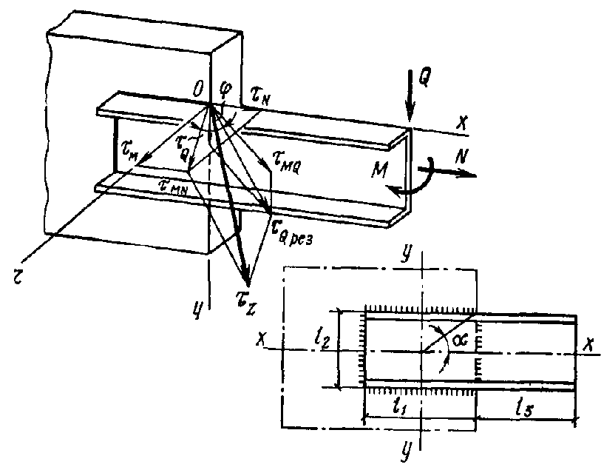
Владеть | Методами регулирования технологических свойств источников энергии  Методами расчета специальных сварочных процессов  Методами специальных способов сварки и пайки для соединения деталей.  Навыками устранения дефектов сварных и паяных соединений  Навыками работы с оборудованием для испытаний механических свойств конструкционных материалов  Навыками выбора оптимального способа сварки для соединения деталей | Практическая работа №__  1. Элемент толщиной tm=30 мм и длиной l=500 мм, на которой действует сила N=2300 кН, прикрепляется угловыми швами с разделкой кромок { рис.}. Материал элемента - сталь марки 18Гсп Rwz=175 МПа. Коэффициенты условий работы γwf=γwz=1;γc=0,95.  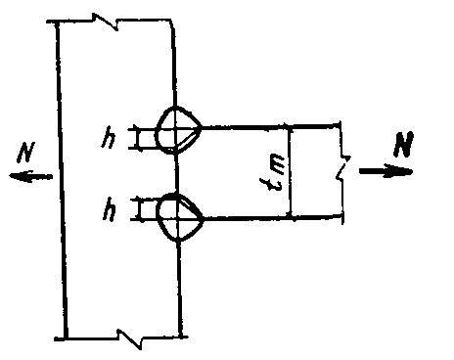  2. Элемент А длиной l=200 мм, на который действует сила N=1200 кН, прикрепляется швом с односторонней разделкой кромки к элементу Б { рис. 6 } . Оба элемента выполнены из листового проката стали марки 10ХСНД толщиной 20 мм Ry=355 МПа, Ru=480 МПа. Коэффициент условий работы γс=1. Необходимо рассчитать соединение по сечению 3−3.  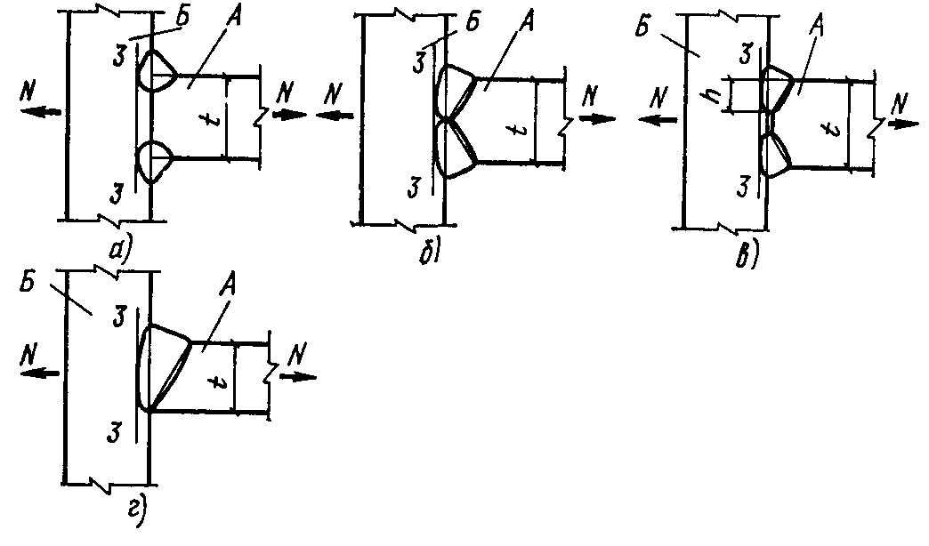

б) Порядок проведения промежуточной аттестации, показатели и критерии оценивания:

Промежуточная аттестация по дисциплине «Специальные методы соединения материалов» включает теоретические вопросы, позволяющие оценить уровень усвоения обучающимися знаний, и практические задания, выявляющие степень сформированности умений и владений, проводится в форме экзамена и в форме выполнения и защиты курсовой работы.

Экзамен по данной дисциплине проводится в устной форме по экзаменационным билетам, каждый из которых включает 2 теоретических вопроса и одно практическое задание.

Показатели и критерии оценивания экзамена:
– на оценку «отлично» (5 баллов) – обучающийся демонстрирует высокий уровень сформированности компетенций, всестороннее, систематическое и глубокое знание учебного материала, свободно выполняет практические задания, свободно оперирует знаниями, умениями, применяет их в ситуациях повышенной сложности.
– на оценку «хорошо» (4 балла) – обучающийся демонстрирует средний уровень сформированности компетенций: основные знания, умения освоены, но допускаются незначительные ошибки, неточности, затруднения при аналитических операциях, переносе знаний и умений на новые, нестандартные ситуации.
– на оценку «удовлетворительно» (3 балла) – обучающийся демонстрирует пороговый уровень сформированности компетенций: в ходе контрольных мероприятий допускаются ошибки, проявляется отсутствие отдельных знаний, умений, навыков, обучающийся испытывает значительные затруднения при оперировании знаниями и умениями при их переносе на новые ситуации.
– на оценку «неудовлетворительно» (2 балла) – обучающийся демонстрирует знания не более 20% теоретического материала, допускает существенные ошибки, не может показать интеллектуальные навыки решения простых задач.
– на оценку «неудовлетворительно» (1 балл) – обучающийся не может показать знания на уровне воспроизведения и объяснения информации, не может показать интеллектуальные навыки решения простых задач.

8. Учебно-методические материалы
а) Основная литература:
1. Овчинников, В.В. Механические испытания: металлы, сварные соединения, покрытия : учебник / В. В. Овчинников, М. А. Гуреева. — Москва : ФОРУМ : ИНФРА-М, 2020. — 272 с. — (Профессиональное образование). - ISBN 978-5-8199-0619-4. - Текст : электронный. - URL: https://znanium.com/catalog/product/1062239 (дата обращения: 17.10.2020). – Режим доступа: по подписке.
2. Технология и оборудование сварки плавлением и термической резки: учебник для вузов. – 2-е изд. испр. и доп. / А.И. Акулов, В.П. Алёхин, С.И. Ермаков и др. / Под ред. А.И. Акулова. – М.: Машиностроение, 2012. – 560 с.: ил.
2. Чернышов, Г.Г. Оборудование и основы технологии сварки плавлением и давлением [Электронный ресурс]: учебное пособие. – М.: Лань, 2013. – 464 с. – ISBN 978-5-8114-1342-3. – Режим доступа: http://e.lanbook.com/view/book/12938/.
4. https://magtu.informsystema.ru/uploader/fileUpload?name=2776.pdf&show=dcatalogues/1/1132914/2776.pdf&view=true

б) Дополнительная литература:
1. Лихачев, В.Л. Электродуговая сварка. Пособие для сварщиков и специалистов сварочного производства / В.Л. Лихачев. - М. : СОЛОН-Пр., 2018. - 640 с. - (Библиотека инженера). - ISBN 978-5-91359-183-8. - Текст : электронный. - URL: https://znanium.com/catalog/product/1015062 (дата обращения: 17.10.2020). – Режим доступа: по подписке.
2. Федосов, С.А., Оськин, И.Э. Основы технологии сварки [Электронный ресурс]: учебное пособие. – М.: Машиностроение, 2011. – 125 с. – ISBN 978-5-94275-570-6. – Режим доступа: http://e.lanbook.com/view/book/2021/.
3. Быковский, О.Г., Петренко, В.Р., Пешков, В.В. Справочник сварщика [Электронный ресурс]. – М.: Машиностроение, 2011. – 336 с. – ISBN 978-5-94275-557-7. – Режим доступа: http://e.lanbook.com/view/book/2012/.
4. Чернышов Г. Г., Шашин Д. М., Гирш В. И., Исаев А. П., Коберник Н. В., Копаев Б. В., Милованов А. В., Рыбачук А. М. Оборудование и основы технологии сварки металлов плавлением и давлением: учебное пособие для вузов. Режим доступа: https://e.lanbook.com/reader/book/152649/#2. Издательство "Лань", 2021.
5. Носов В.В., Матвиян И.В. Механика неоднородных материалов. Режим доступа: https://e.lanbook.com/reader/book/90061/#18. Издательство "Лань", 2017.

в) Методические указания:
1. Кащенко, Ф.Д. Основы сварочного производства: лабораторный практикум. - Магнитогорск: МГТУ, 2004. – 62 с.

г) Программное обеспечение и Интернет-ресурсы:

Программное обеспечение:
Наименование ПО | № договора | Срок действия лицензии
MS Windows 7 | Д-1227 от 08.10.2018  Д-767-17 от 27.06.2017 | 11.10.2021  27.07.2018
MS Office 2007 | № 135 от 17.09.2007 | бессрочно
7Zip | свободно распространяемое | Бессрочно
FAR Manager | свободно распространяемое | бессрочно

Профессиональные базы данных и информационные справочные системы
 | Название курса | Ссылка
 | Национальная информационно-аналитическая система – Российский индекс научного цитирования (РИНЦ) | URL: https://elibrary.ru/project_risc.asp
 | Поисковая система Академия Google (Google Scholar) | URL: https://scholar.google.ru
 | Информационная система - Единое окно доступа к информационным ресурсам | URL: http://window/edu.ru/
 | Международная реферативная и полнотекстовая справочная база данных научных изданий «Scopus» | http://scopus.com
 | Международная наукометрическая реферативная и полнотекстовая база данных научных изданий «Web of science» | http://webofscience.com
 | Электронные ресурсы библиотеки МГТУ им. Г.И. Носова | http://magtu.ru:8085/marcweb2/Default.asp

9 Материально-техническое обеспечение дисциплины (модуля)

Материально-техническое обеспечение дисциплины включает:
Тип и название аудитории | Оснащение аудитории
Учебные аудитории для проведения занятий лекционного типа | Мультимедийные средства хранения, передачи и представления информации; видеопроектор, экран настенный, компьютер; тестовые задания для текущего контроля успеваемости
Музей МГТУ | Экспозиция музея
Библиотека МГТУ | Каталоги, литература
Лаборатория сварки (лабораторный корпус с лабораторией резания) | Комплект печатных и электронных версий методических рекомендаций, учебное пособие, плакаты по темам «Специальные методы соединения материалов».
Учебная аудитория для проведения лабораторных работ по сварочным дисциплинам | Комплект методических рекомендаций, учебное пособие, плакаты по темам «Специальные методы соединения материалов»
Учебная аудитория для проведения механических испытаний | 1. Машины универсальные испытательные на растяжение, сжатие, скручивание.  2. Мерительный инструмент.  3. Приборы для измерения твердости по методам Бринелля и Роквелла.
Учебная аудитория для проведения металлографических исследований | Микроскопы МИМ-6, МИМ-7
Учебные аудитории для проведения практических занятий, групповых и индивидуальных консультаций, текущего контроля и промежуточной аттестации | Доска, мультимедийный проектор, экран
Учебные аудитории для выполнения курсового проектирования, помещения для самостоятельной работы обучающихся | Персональные компьютеры с пакетом MS Office и выходом в Интернет и с доступом в электронную информационно-образовательную среду университета
Помещение для хранения и профилактического обслуживания учебного оборудования | Стеллажи, сейфы для хранения учебного оборудования  Инструменты для ремонта лабораторного оборудования

